**Chemia 07/08.04.2020 r.**

**Klasa 7 c**

***Drodzy Uczniowie!***

*W tym tygodniu przesyłam Wam nowe zagadnienia. Obowiązuje Was materiał, który zamieszczam poniżej i w filmikach. Treści zamieszczone w podręczniku możecie przeczytać, jeśli widomości przeze mnie przedstawione są nie do końca dla Was zrozumiałe.* ***Proszę, aby osoby, które jeszcze nie wypełniły Formularza Google, ewentualnie nie otrzymały ode mnie e-maila, obowiązkowo się ze mną skontaktowały!***

1. Proszę zapisać w zeszycie przedmiotowym temat lekcji:

**Temat 1:** Woda jako rozpuszczalnik.

2. Proszę w zeszycie sporządzić następującą notatkę:

1) Budowa cząsteczki wody

**Wzór sumaryczny wody: (a) Wzór elektronowy kropkowy (b) Wzór strukturalny**

 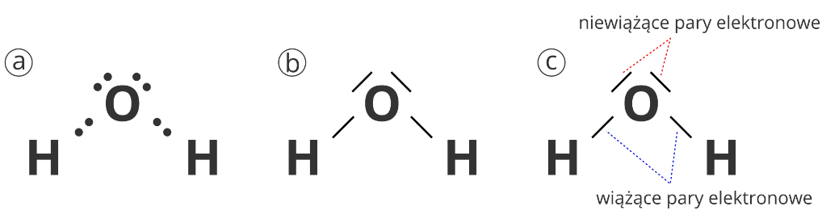 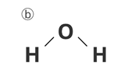

W cząsteczce wody występują wiązania kowalencyjne spolaryzowane między atomami wodoru i atomem tlenu. Cząsteczka wody jest **dipolem**, czyli ma **budowę polarną**.

**Budowa polarna** cząsteczki wody powoduje, że jest ona **dobrym rozpuszczalnikiem dla substancji o budowie polarnej**.

Odpowiedzi na pytania, *co to jest dipol* i *dlaczego substancje polarne rozpuszczają się w wodzie* znajdziecie w poniższym filmiku.

Link: <https://docwiczenia.pl/kod/C77KLP>

2) Badanie wpływu różnych czynników na szybkość rozpuszczania się substancji stałej.

**Substancje rozpuszczają się w wodzie z różną szybkością.**

Szybkość rozpuszczania się substancji w wodzie zależy od:

- temperatury

- mieszania

- rozdrobnienia substancji

Proszę obowiązkowo obejrzeć doświadczenie, do którego link zamieszczam poniżej:

Link: <https://www.youtube.com/watch?v=vZzrLm5f4vM>

3. W ramach pracy domowej, proszę wyjaśnić pojęcie **emulsji** (podręcznik str. 166) oraz korzystając z dodatkowych żródeł (np. platforma epodręczniki**\***), proszę podać **trzy przykłady emulsji**.

**Uwaga! Osoby zainteresowane poprawieniem swoich ocen i jednocześnie możliwością zdobycia oceny celującej, proszę o kontakt mailowy:** [**adka367@interia.eu**](mailto:adka367@interia.eu)

**\*** Link do platformy epodręczniki, dotyczący tematu emulsji: <https://epodreczniki.pl/a/emulsja-jako-uklad-koloidalny/D9CpnRYEk>

1. Proszę zapisać w zeszycie przedmiotowym temat lekcji:

**Temat 2:** Rodzaje roztworów.

2. Proszę w zeszycie pod tematem lekcji napisać definicję roztworu:

**Roztwór** jest to mieszanina jednorodna składająca się z substancji rozpuszczonej i rozpuszczalnika.

3. Następnię proszę przerysować do zeszytu przedstawiony poniżej podział mieszanin.

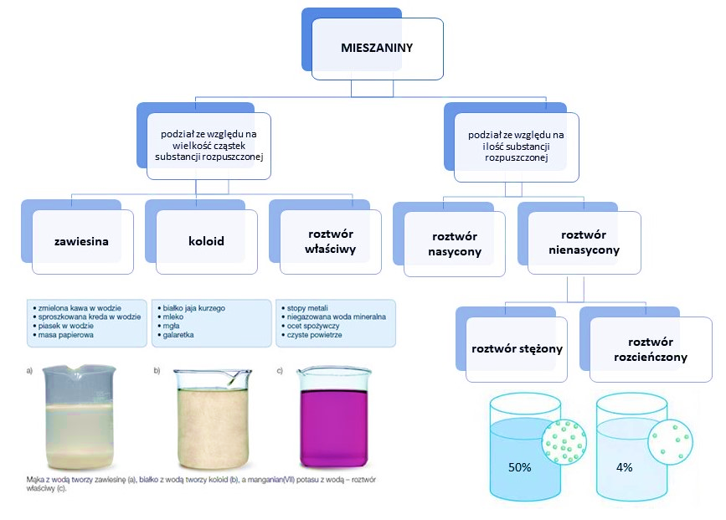

*Aby dowiedzieć się jak rozróżnić roztwór właściwy od zawiesiny i koloidu, obowiązkowo proszę obejrzeć filmik, poniżej zamieszczam link:*

<https://drive.google.com/open?id=1kMpHWLQGUk9-J1RR7YXBNFNffUu4D2-4>

4. W następnym kroku proszę zapisać w zeszycie poniższe definicje:

**Roztwór nienasycony** – roztwór, w którym w danej temperaturze można jeszcze rozpuścić więcej danej substancji.

**Roztwór nasycony** – roztwór, w którym w danej temperaturze nie można już rozpuścić więcej danej substancji.

**Roztwór stężony** – roztwór, w którym znajduje się dużo substancji rozpuszczonej.

**Roztwór rozcieńczony** – roztwór, w którym znajduje się mało substancji rozpuszczonej.

**Zapamiętaj!** Jeśli w roztworze wodnym znajduje się maksymalna ilość substancji rozpuszczonej, a kolejna dodana porcja substancji nie ulegnie już rozpuszczeniu, to mamy do czynienia z[**roztworem nasyconym**](https://epodreczniki.pl/a/rozpuszczalnosc-substancji/DYLjUQ1XO#DYLjUQ1XO_pl_main_concept_1)**.** Każdy inny roztwór, który nie osiągnął stanu nasycenia, określa się mianem[**roztworu nienasyconego**](https://epodreczniki.pl/a/rozpuszczalnosc-substancji/DYLjUQ1XO#DYLjUQ1XO_pl_main_concept_2)**.**

**Roztwór, w którym mieści się dużo substancji rozpuszczonej i odpowiednio, mało rozpuszczalnika, nazywamy stężonym. Na przykład,** solanka - to stężony roztwór soli, a syrop cukrowy - to stężony roztwór cukru**.** W **roztworze rozcieńczonym mieści się mało substancji rozpuszczonej.** Lekko posolona zupa i niesłodka herbata z cukrem są przykładami rozcieńczonych roztworów.

5. W ostatniej części lekcji, proszę zapisać punkt **Otrzymywanie roztworu nasyconego i nienasyconego** i następnie przerysować poniższy schemat.

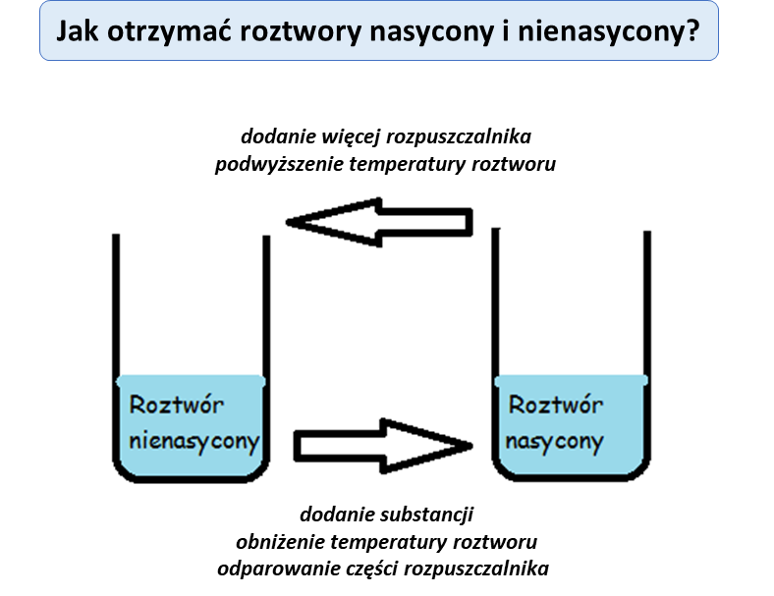

6. W ramach pracy domowej i powtórzenia, proszę na podstawie podręcznika wyjaśnić pojęcie krystalizacji.